Diagrama de Classes

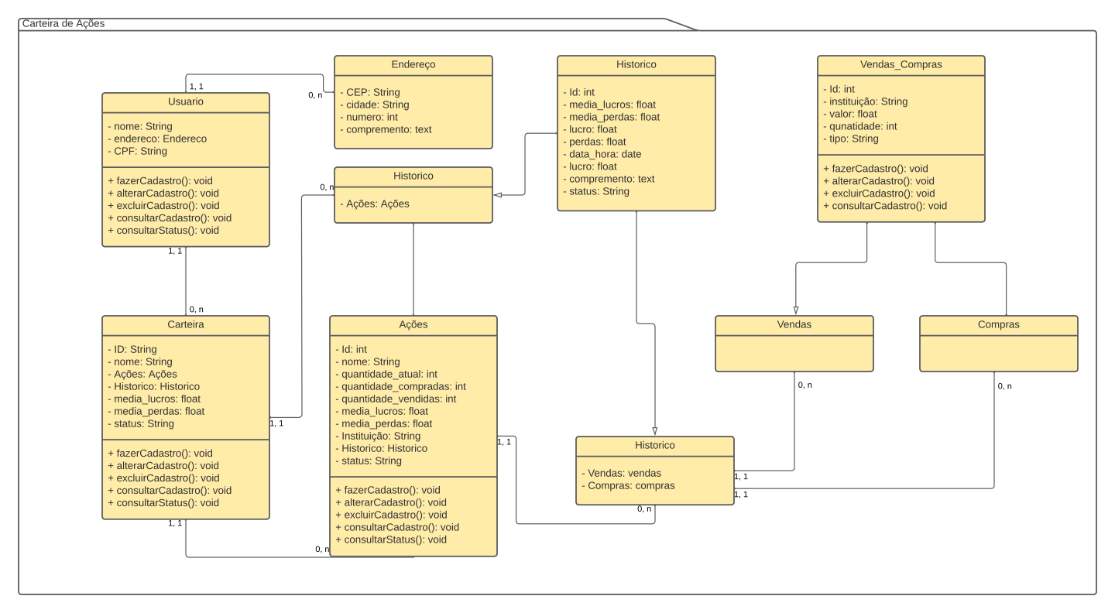

Caso de Uso

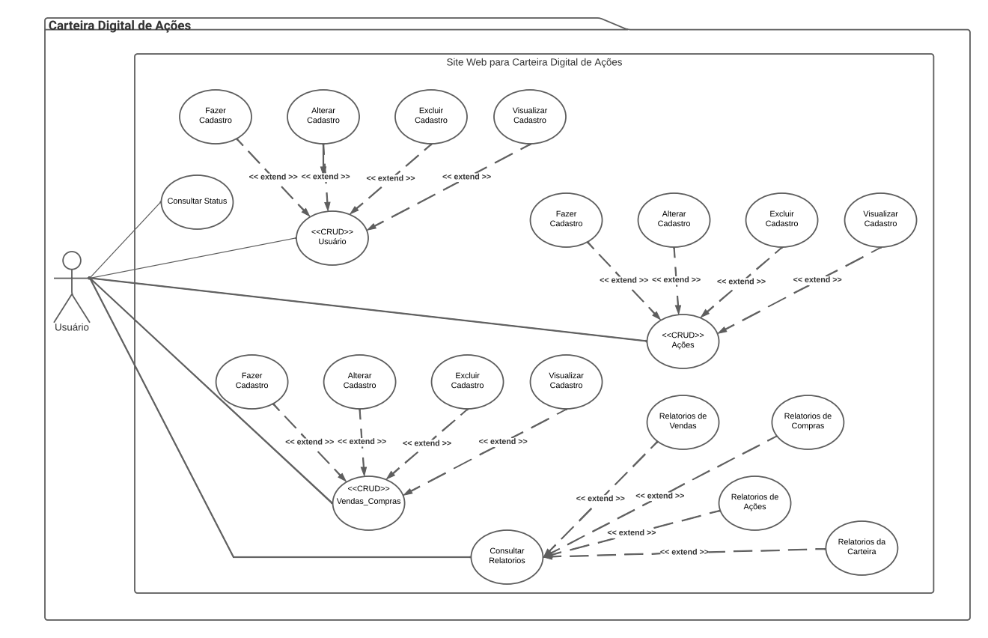

Modelo Conceitual

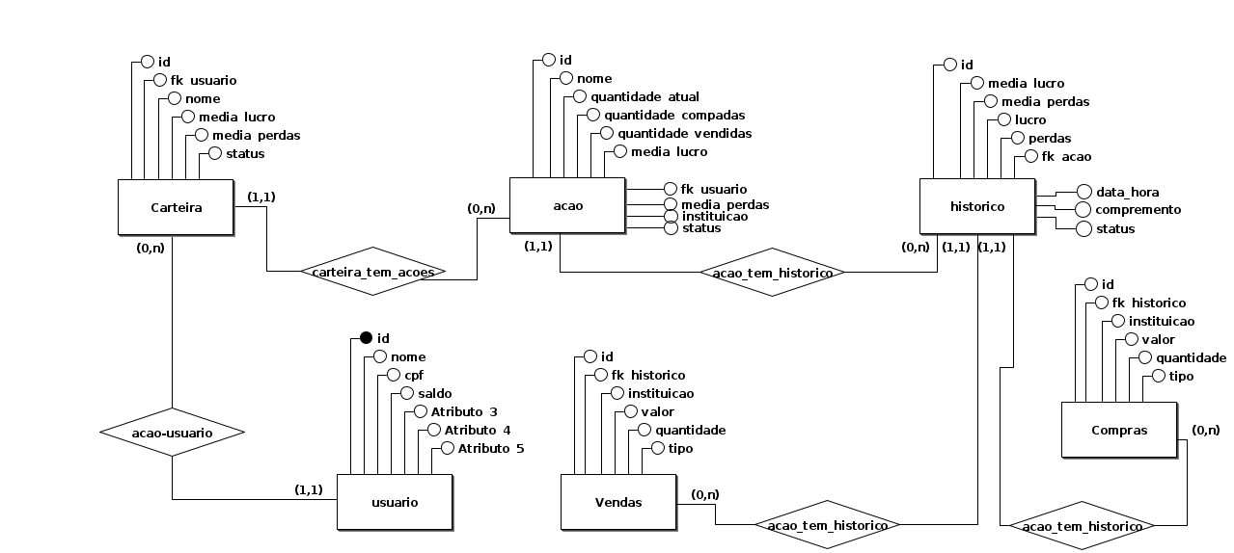

Modelo Lódico

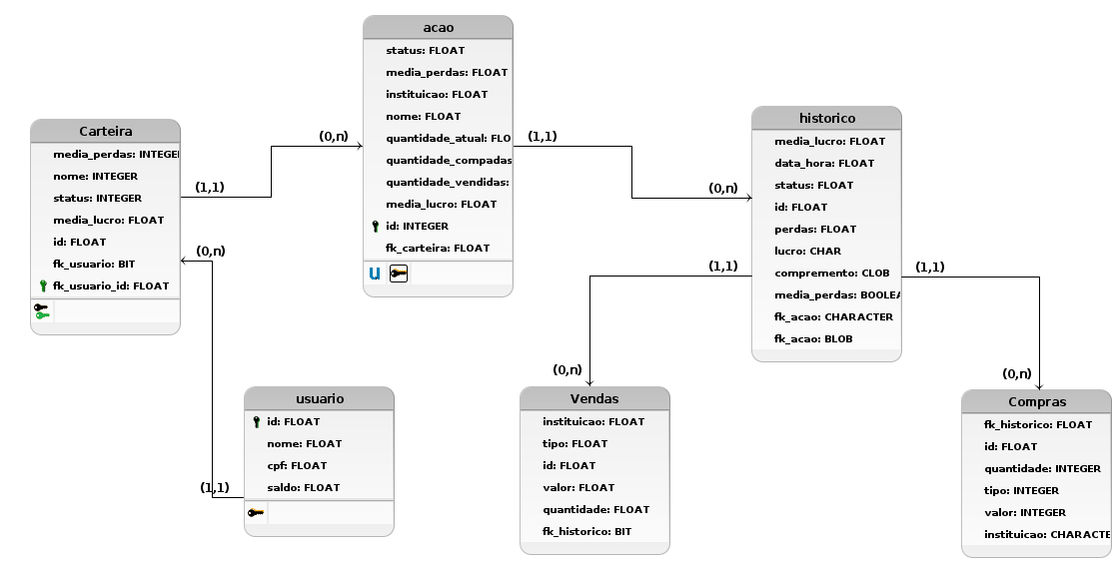

Modelo Físico

/* Lógico-Carteira Digital de Ações: */

/*!40100 COLLATE 'utf8mb4_unicode_ci' */

CREATE DATABASE `carteira_acao` CHARACTER SET utf8mb4 COLLATE 'utf8mb4_unicode_ci';

CREATE TABLE acao (
id INTEGER PRIMARY KEY,
status VARCHAR(15),
nome VARCHAR(45),
media_perdas FLOAT,
instituicao VARCHAR(45),
quantidade_atual INTEGER,
quantidade_compadas INTEGER,
quantidade_vendidas INTEGER,
media_lucro FLOAT,
fk_carteira INTEGER
);

CREATE TABLE usuario (
id INTEGER PRIMARY KEY,
nome VARCHAR(45),
cpf VARCHAR(15),
saldo FLOAT
);

CREATE TABLE historico (
id INTEGER PRIMARY KEY,
media_lucro FLOAT,
data_hora DATE,
status VARCHAR(15),
perdas FLOAT,
lucro FLOAT,
compremento TEXT,
media_perdas FLOAT,
fk_acao INTEGER
);

CREATE TABLE carteira (
id INTEGER PRIMARY KEY,
nome VARCHAR(45),
status VARCHAR(15),
media_lucro FLOAT,
media_perdas FLOAT,
fk_usuario INTEGER
);

CREATE TABLE venda (
id INTEGER PRIMARY KEY,
instituicao VARCHAR(45),
tipo VARCHAR(15),
valor FLOAT,
quantidade INTEGER,
fk_historico INTEGER
);

CREATE TABLE compra (
id INTEGER PRIMARY KEY,
instituicao VARCHAR(45),
tipo VARCHAR(15),
valor FLOAT,
quantidade INTEGER,
fk_historico INTEGER
);

ALTER TABLE carteira ADD CONSTRAINT FK_carteira
FOREIGN KEY (fk_usuario)
REFERENCES usuario (id)
ON DELETE CASCADE;

ALTER TABLE acao ADD CONSTRAINT FK_acao
FOREIGN KEY (fk_carteira)
REFERENCES carteira (id)
ON DELETE CASCADE;

ALTER TABLE historico ADD CONSTRAINT FK_historico
FOREIGN KEY (fk_acao)
REFERENCES acao (id)
ON DELETE CASCADE;

ALTER TABLE venda ADD CONSTRAINT FK_venda
FOREIGN KEY (fk_historico)
REFERENCES historico (id)
ON DELETE CASCADE;

ALTER TABLE compra ADD CONSTRAINT FK_compra
FOREIGN KEY (fk_historico)
REFERENCES historico (id)
ON DELETE CASCADE;

